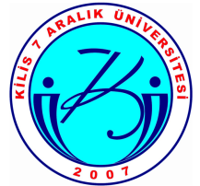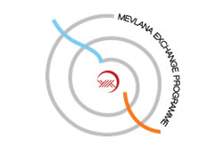

KİLİS 7 ARALIK ÜNİVERSİTESİ

FOTO
(PHOTO)
(KİLİS 7 ARALIK UNIVERSITY)

20..../20…. AKADEMİK YILI (ACADEMIC YEAR)

ADAY ÖĞRENCİ BAŞVURU FORMU

(CANDIDATE STUDENT APPLICATION FORM)
Adı – Soyadı
Name-Surname
Öğrenci No
Student ID
Öğrenim Durumu  Degree | Ön Lisans Lisans Yüksek Lisans Doktora  Associate Degree Bachelor Master's Degree PhD
Fakülte
Faculty/College/Institution
Bölüm / Program
Department/Programme
Sınıf
Year of study
Not Ortalaması
Grade Point Average (GPA)
Gidilecek Yükseköğretim Kurumu
Host Institution
E-posta
E-mail
Cep Telefonu No
Mobile Phone No
Sınav Dili  Exam Language | İngilizce Arapça  English Arabic
Ekler  Additional Required Documents | 1. Not Dökümü 2 Adet(Transcript of records) 2 Copies  2. Başvurduğunuz programın öğrenim dili yabancı bir dil ise, dil düzeyinizi gösteren belge (Document showing your language level if instruction language of host institution is a foreign language)
Tarih ve İmza  Date and Signature | …../…../20.....

